上传包:

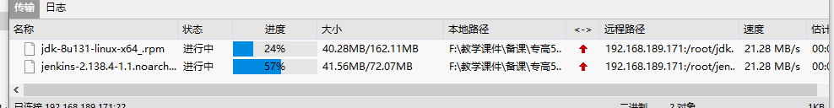

安装:



启动:

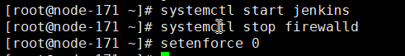

密码:



上传脚本并且执行:



安装git:



